Un tableau inconnu du Maître de Paul et Barnabé
à la cathédrale de Bordeaux : le Martyre de saint André

Illustrations

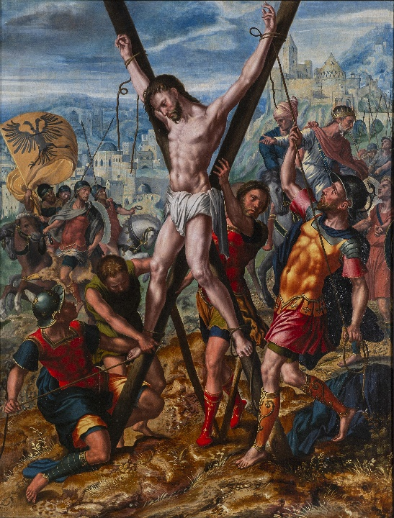

1. Maître de Paul et Barnabé, Le Martyre de saint André, Cathédrale Saint-André Bordeaux ©
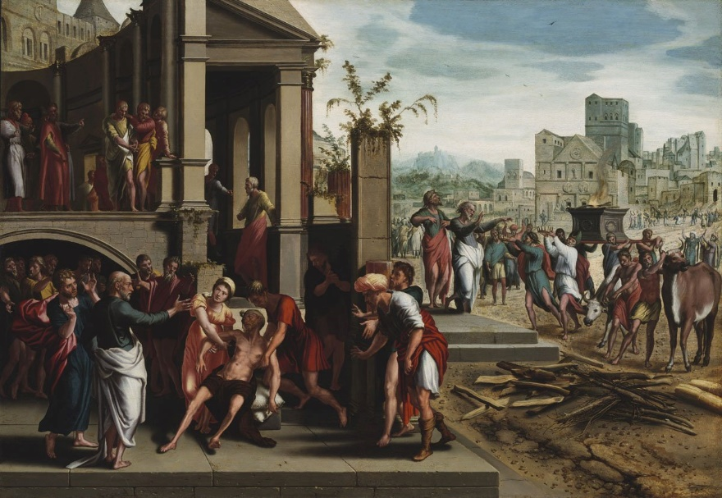
2. Maître de Paul et Barnabé, Paul et Barnabé à Lystra, Musée des beaux-Arts, Budapest © Szépművészeti Múzeum, Budapest.

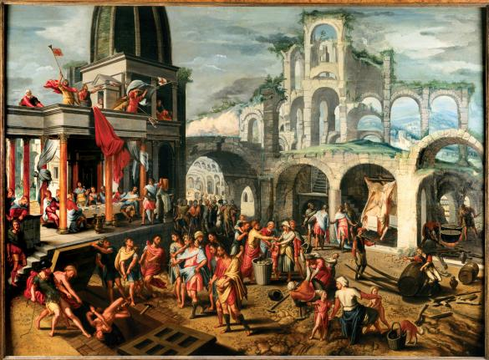
3. Maître de Paul et Barnabé, La Parabole de la fête du mariage, © The Cummer Museum, Jacksonville.
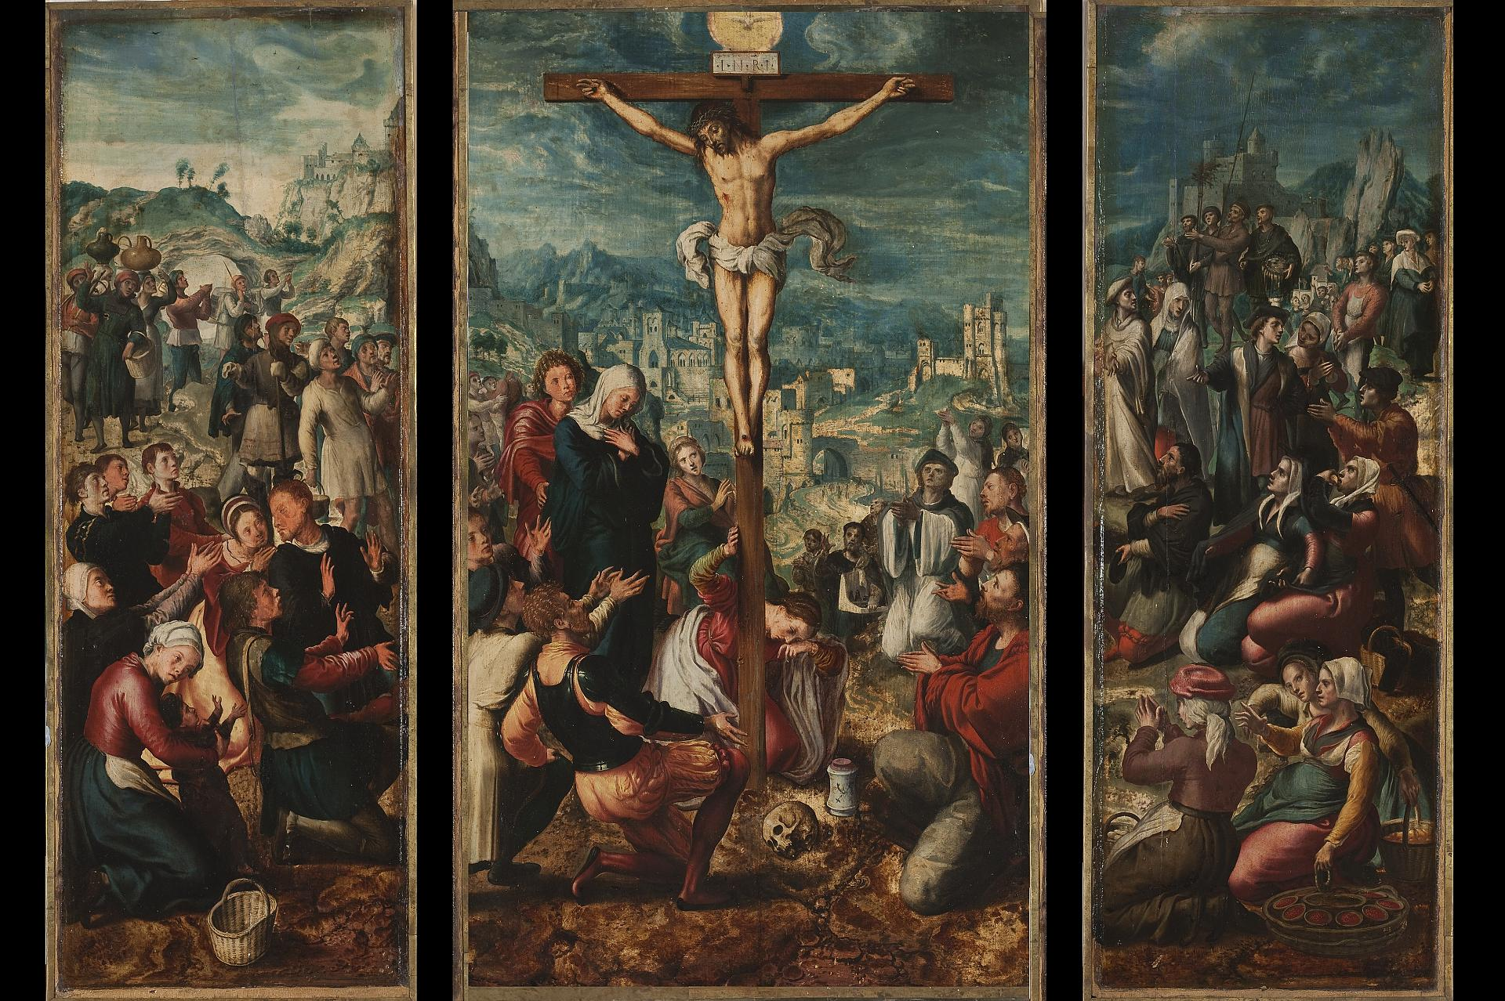
4. Maître de Paul et Barnabé, Triptyque de la Crucifixion, Musée de l’Ermitage, Saint-Pétersbourg. © Musée de l’Ermitage/photo Svetlana Suetova.

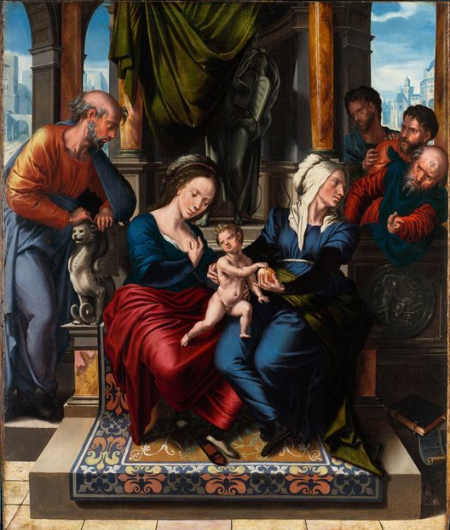
5. Maître de Paul et Barnabé, La Lignée de sainte Anne, © Staatliche Kunstsammlungen Schloss Wilhelmshöhe. Gemäldegalerie Alte Meister, Kassel.

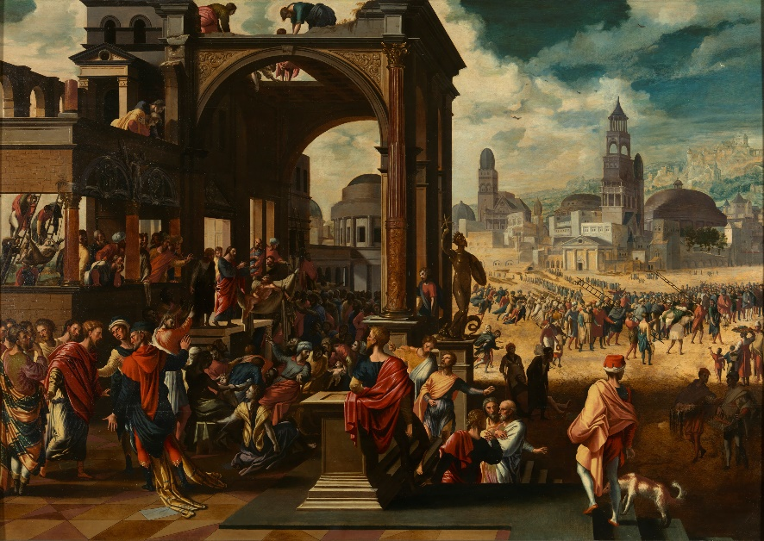
6. Maître de Paul et Barnabé, La Guérison du paralytique de Capharnaüm, © Musées royaux des Beaux-Arts de Belgique, Bruxelles.

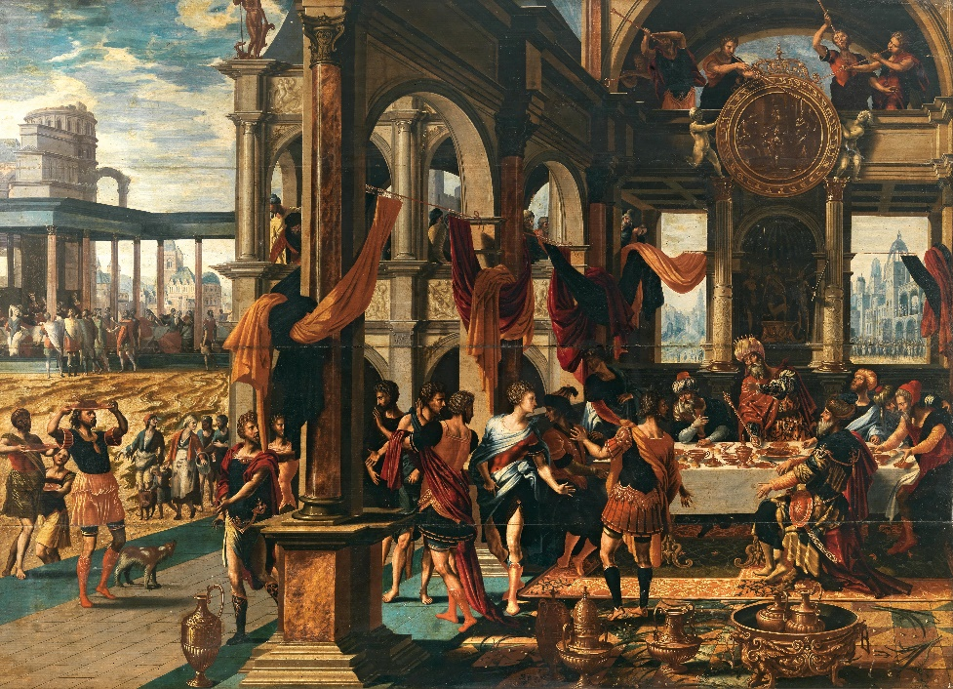
7. Maître de Paul et Barnabé, Le Festin d’Assuérus, collection privée. © Dorotheum

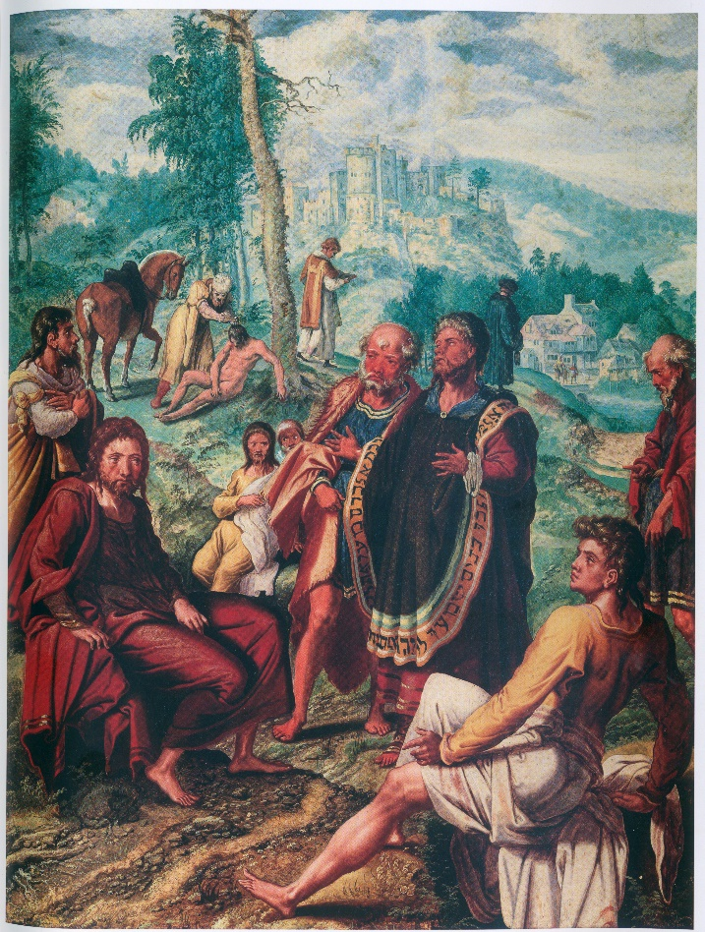

8. Maître de Paul et Barnabé, Parabole du bon Samaritain, collection privée. © Dorotheum

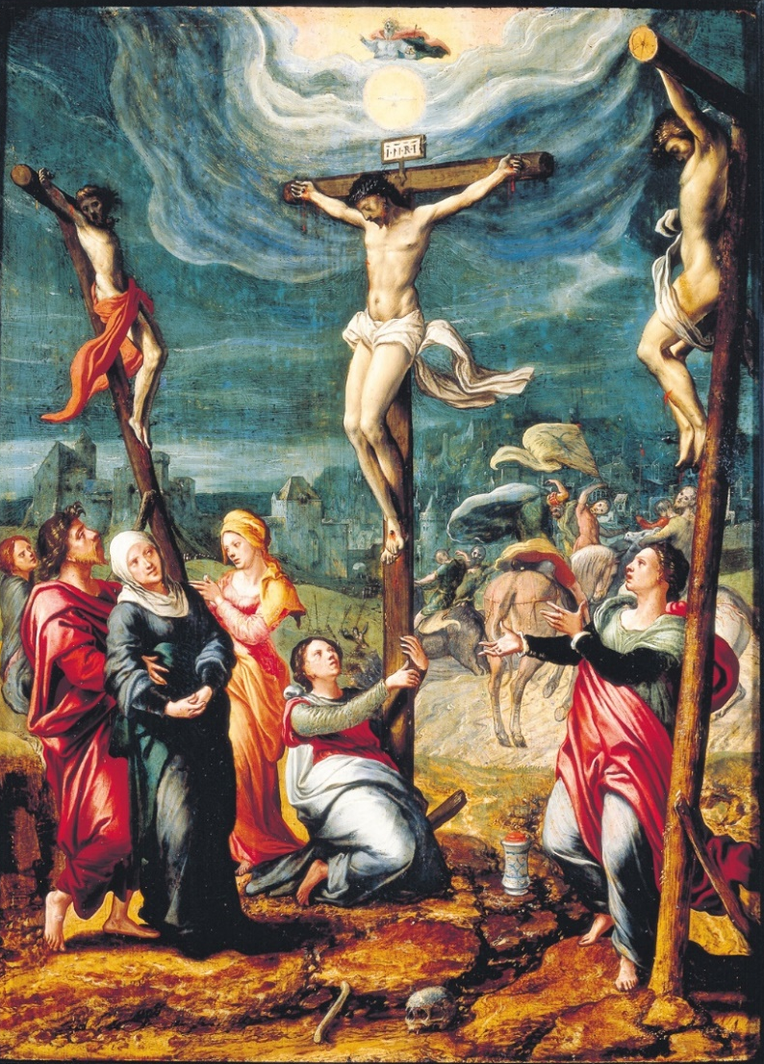
9. Maître de Paul et Barnabé, Crucifixion, Monasterio de las Descalzas Reales, Madrid. © Patrimonio Nacional

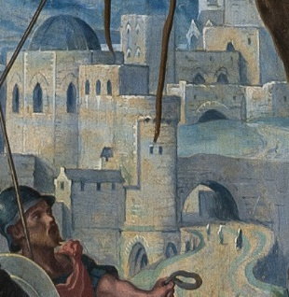
10. Maître de Paul et Barnabé, Martyre de saint André (Bordeaux) et Triptyque de la Crucifixion (Saint-Péterbourg), détails de l’entrée de la ville.

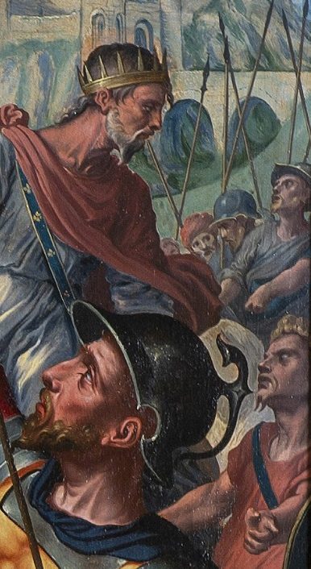
11. Maître de Paul et Barnabé, Guérison du paralytique de Capharnaüm (Bruxelles), Martyre de saint André (Bordeaux) et L’enfant prodigue (Bruxelles), détails des visages masculins.

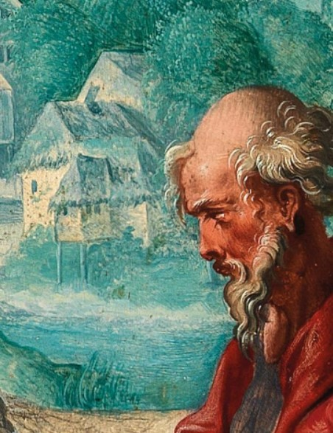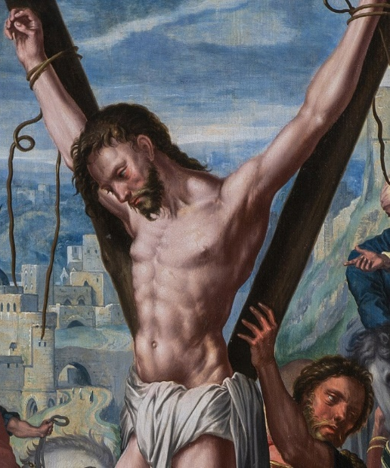
12. Maître de Paul et Barnabé, Parabole du bon Samaritain (collection privée), Martyre de saint André (Bordeaux) et Lignée de sainte Anne (Kassel), détails des visages masculins.

